

**MANUAL de usuario**

**BOGOTÁ**

**201****9**

25

Contenido

Ingreso al Sistema POC 3

Módulo de Comunicados: 5

Criterios de búsqueda: 5

Resultado de la búsqueda: 6

Opción para agregar comunicados: 6

Opción de exportar comunicados: 8

Módulo de Documentos 9

Criterios de búsqueda: 10

Resultado de búsqueda: 11

Opción para agregar documentos: 11

Opción de exportar documentos: 13

Módulo de Compromisos 13

Criterios de búsqueda: 14

Resultado de búsqueda: 14

Opción para agregar compromisos: 14

Opción de exportar compromisos: 16

Opción resumen de compromisos 16

Opción responsables del compromiso 16

Módulo de Riesgos 17

Criterios de búsqueda: 17

Resultado de búsqueda: 18

Opción para agregar riegos: 18

Opción de exportar riesgos: 20

Opción responsables del riesgo 20

Módulo de Tablas Básicas (Parametrización) 22

Módulo de Usuarios 22

Módulo de Perfiles 23

Módulo de Opciones 24

Módulo de Cambiar Clave 25

Módulo de Cerrar Sesión 25

MANUAL DE USUARIO

## Ingreso al Sistema POC

La URL de ingreso al Sistema es: http://poc-ci123.kbtsas.com/

El Sistema mostrará una pantalla que solicita el usuario y contraseña, a continuación se da clic en ingresar.

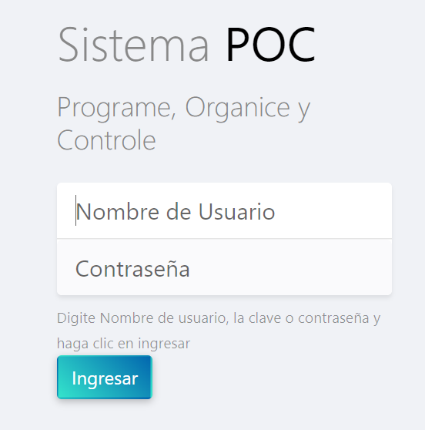

**NOTA**: Asegúrese de tener usuario y clave correcta

Al ingresar en la siguiente pantalla se va a encontrar el acceso a los módulos que componen el Sistema:

* Principal
  + Inicio
* Admin
  + Comunicados
  + Documental
  + Compromisos
  + Riesgos
* Seguridad
  + Tablas básicas
  + Usuarios
  + Perfiles
  + Opciones
  + Cambio de clave
  + Cerrar sesión

Al inicio en la parte superior encontrará el menú del sistema, logo de la entidad y logo del sistema, fecha del último ingreso y la identificación del usuario.

# 

## Módulo de Comunicados:

Esta funcionalidad es de acceso público para la consulta y de carácter controlado para la Interventoría quien será la responsable por la administración de la información. Al dar clic en la opción de comunicados se muestra la siguiente pantalla:

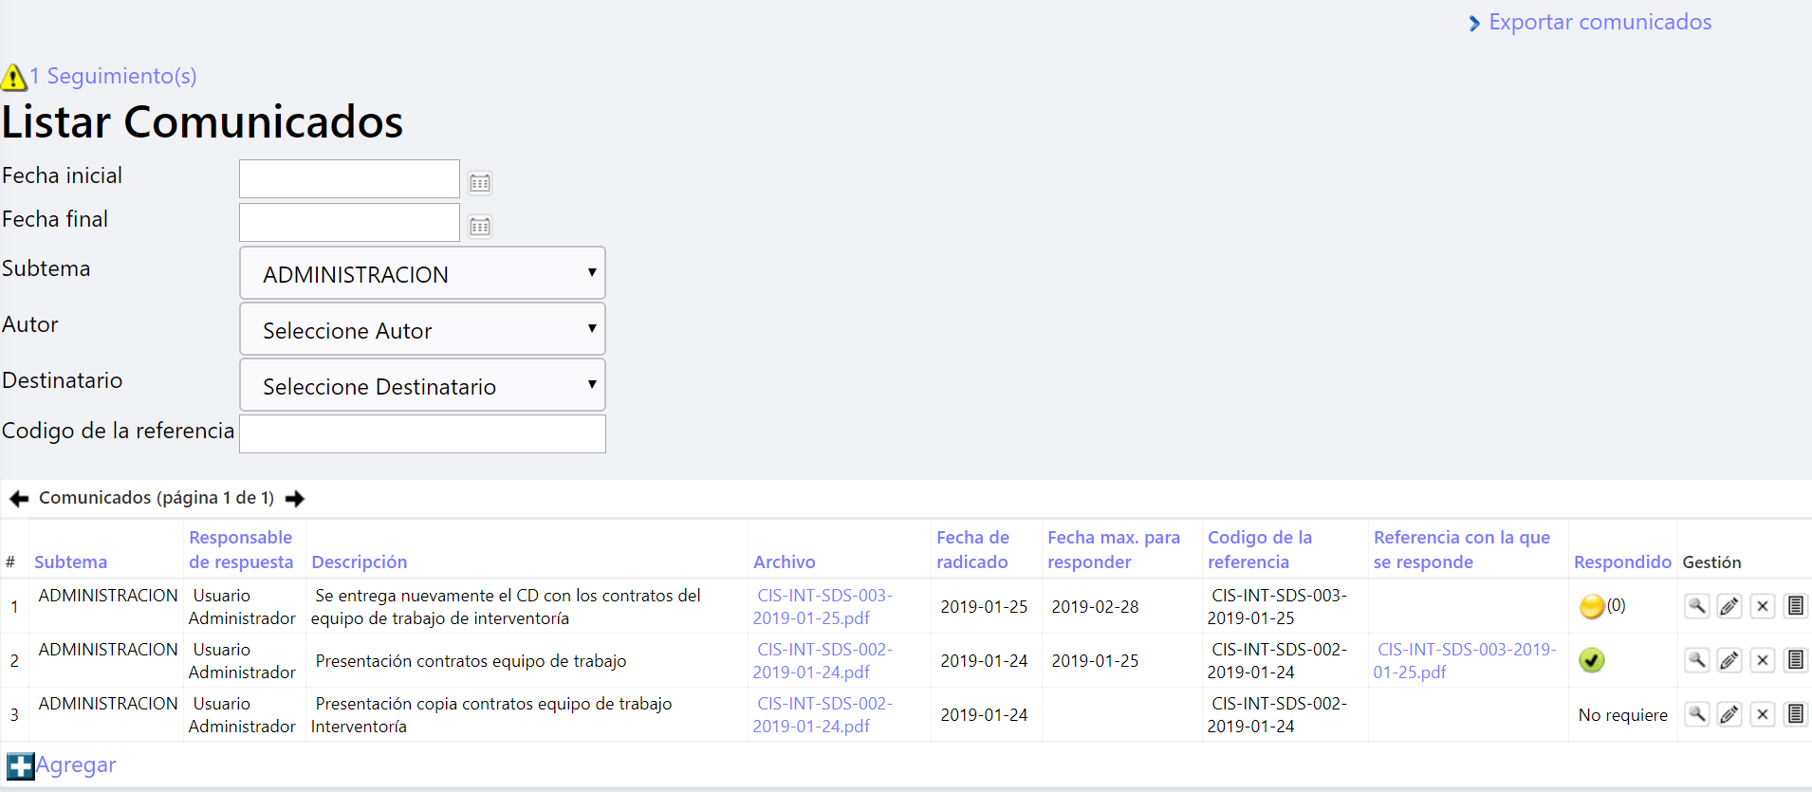

### Criterios de búsqueda:

Esta función permite por medio de varios criterios listar los comunicados que se requieran para visualizarlos en el resultado de la búsqueda (B), en la parte inferior de la pantalla. Los filtros son:

* Fecha inicial:

Dando clic en el ícono se despliega una ventana con un diseño de calendario el cual le permitirá al usuario consultar por la fecha de inicio del comunicado.

* Fecha final:

De nuevo este campo permitirá la consulta pero esta vez de la fecha final del comunicado, dando clic en el icono

* Subtema:

Esta opción permite seleccionar de una lista los subtemas de los comunicados que se requiera observar.

* Autor:

Esta opción permite seleccionar de una lista el autor del comunicado que requiera filtrarse.

* Destinatario:

Esta opción permite seleccionar de una lista el destinatario del comunicado que requiera filtrarse.

* Código de la referencia:

Esta opción permite escribir la referencia del comunicado que requiera observarse.

### Resultado de la búsqueda:

En esta parte se listan los comunicados que fueron seleccionados mediante los filtros de la búsqueda.

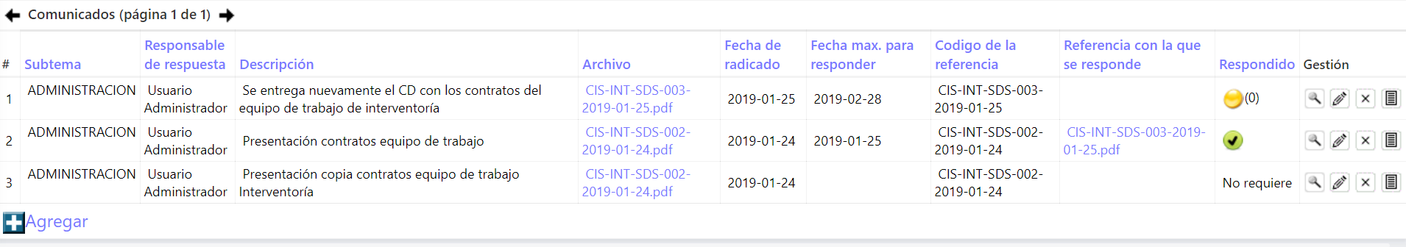

### Opción para agregar comunicados:

Esta función es útil para agregar comunicados al gestor.

Al dar clic va a aparecer la pantalla:

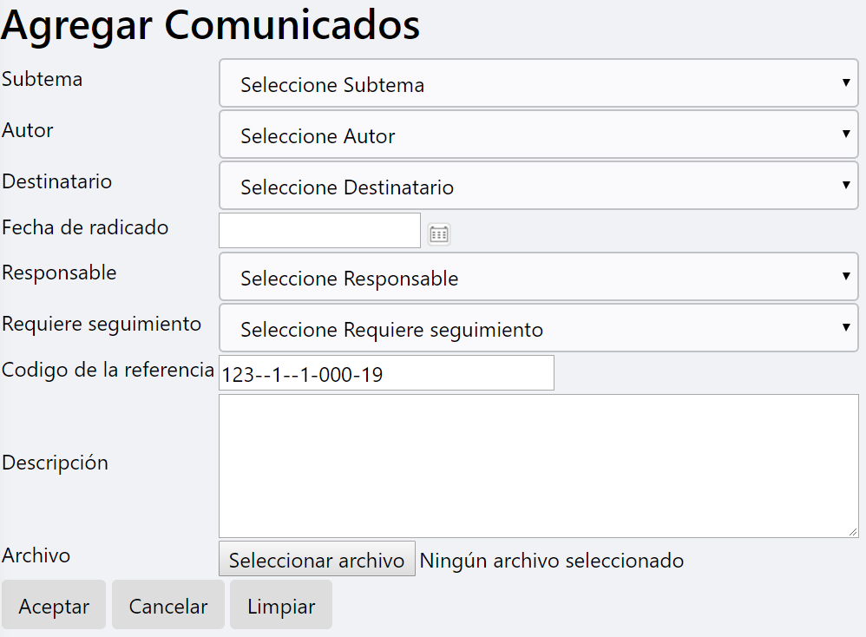

* Subtema

Esta opción permite seleccionar de una lista el subtema del comunicado a agregar. Esta lista es parametrizable según las necesidades del proyecto. El procedimiento para la parametrización puede observarse más adelante en el módulo de tablas básicas.

* Autor

Esta opción permite seleccionar de una lista el autor del comunicado a agregar. Esta lista es parametrizable según las necesidades del proyecto. El procedimiento para la parametrización puede observarse más adelante en el módulo de tablas básicas.

* Destinatario

Esta opción permite seleccionar de una lista el destinatario del comunicado a agregar. Esta lista es parametrizable según las necesidades del proyecto. El procedimiento para la parametrización puede observarse más adelante en el módulo de tablas básicas.

* Fecha de radicado

Dando clic en el ícono  se despliega una ventana con un diseño de calendario el cual le permitirá al usuario ingresar la fecha de radicado del comunicado.

* Responsable

Esta opción permite seleccionar de una lista el responsable del comunicado a agregar. Esta lista es parametrizable según las necesidades del proyecto. El procedimiento para la parametrización puede observarse más adelante en el módulo de tablas básucas.

* Requiere seguimiento

Esta opción permite agregarle seguimiento o no a algún comunicado, de una lista se puede seleccionar “si” o “no”.

Si se selecciona “si”, aparecerá automáticamente debajo una casilla para poder seleccionar la fecha límite de respuesta.

De esta forma se le hace seguimiento a los comunicados, donde en el campo “Respondido” en el resultado de la búsqueda se puede observar cuantos días hacen falta o se han pasado para dar respuesta al comunicado.

* Código de la referencia

Esta opción genera automáticamente la referencia de los comunicados dependiendo del autor y el destinatario (según las siglas de los posibles autores y destinatarios que fueron parametrizados), puede modificarse de ser necesario.

* Descripción:

En este campo puede diligenciarse cualquier otra información que se considere necesaria para describir el comunicado.

* Archivo

En esta parte debe cargarse el archivo del comunicado.

Al terminar de diligenciar todos los datos se da clic en aceptar para agregar el comunicado, de lo contrario se da clic en cancelar.

### Opción de exportar comunicados:

Se refiere a la opción de exportar reportes en Excel la cual genera un documento con el listado de los comunicados. Al seleccionar esta opción aparecerá una pantalla donde se solicita un rango de fechas para generar el reporte:

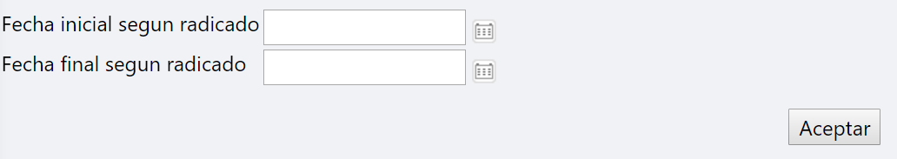



Dando clic en el ícono se despliega una ventana con un diseño de calendario el cual le permitirá al usuario seleccionar los rangos de fecha para generar el reporte.

Después de realizar la selección de fechas se da clic en Aceptar para generar el archivo.

## Módulo de Documentos

Funcionalidad definida para el control de la documentación del proyecto, es de carácter parametrizable en tres niveles, generalmente se recomienda que el primer nivel determine el tipo del grupo de documentos teniendo en cuenta las obligaciones contractuales. Esta funcionalidad es de acceso público para la consulta y de carácter controlado para la Interventoría quien será la responsable por la administración de la información.

Al ingresar a Documentos, aparece la siguiente pantalla:

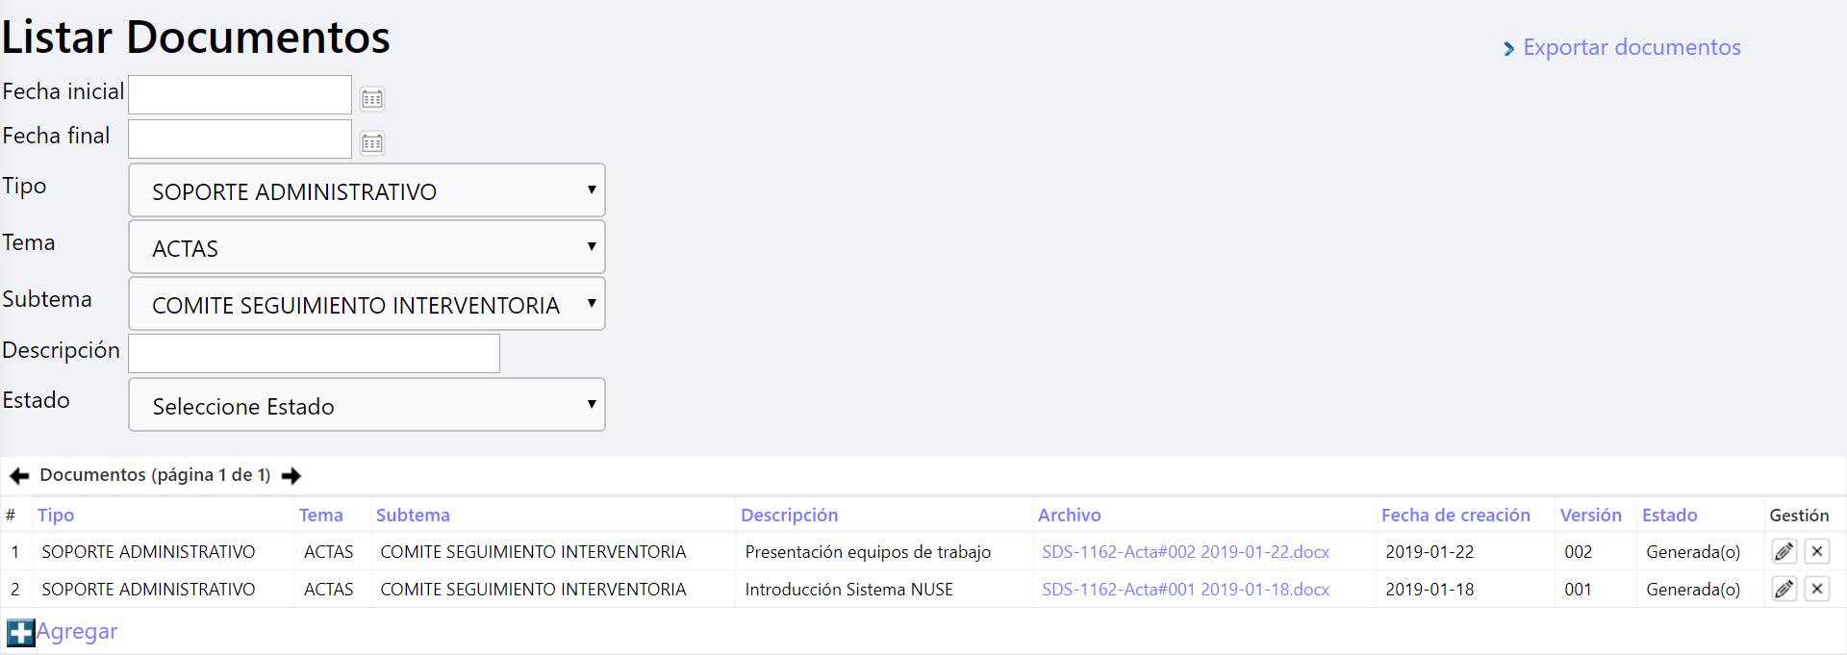

En esta pantalla se puede encontrar:

### Criterios de búsqueda:

Esta función permite por medio de varios criterios listar los documentos que se requieran para visualizarlos en el resultado de la búsqueda. Los filtros son:

* Fecha inicial



Dando clic en el ícono se despliega una ventana con un diseño de calendario el cual le permitirá al usuario consultar desde una fecha inicial del documento o documentos a buscar.

* Fecha final

De nuevo este campo permitirá la consulta pero esta vez de la fecha final del documento o documentos, dando clic en el icono

* Tipo de Documento

Se puede seleccionar el tipo de documento según la parametrización.

* Tipo de Documento

Al seleccionar el tipo de documento, aparece la opción de seleccionar el tema del documento, según parametrización.

* Subtema de Documento

Al seleccionar el tema del documento, aparece la opción de seleccionar el subtema del documento, según parametrización.

* Descripción

En este campo puede diligenciarse cualquier otra información que se considere necesaria para describir el documento.

* Estado

Esta opción permite seleccionar de una lista el estado del comunicado que requiera verse. Estos estados están definidos según parametrización.

### Resultado de búsqueda:

En esta parte se listan los documentos que fueron seleccionados mediante los filtros de la búsqueda.

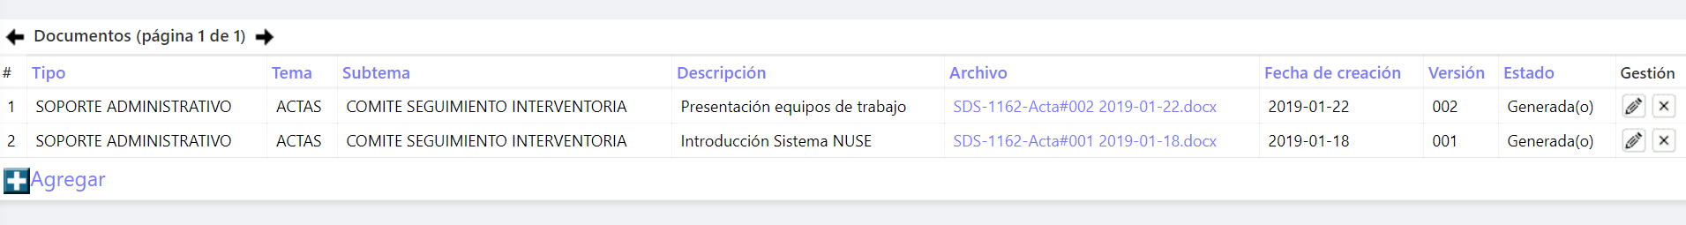

### Opción para agregar documentos:

Esta función es útil para agregar documentos al gestor.

Al dar clic va a aparecer la pantalla:

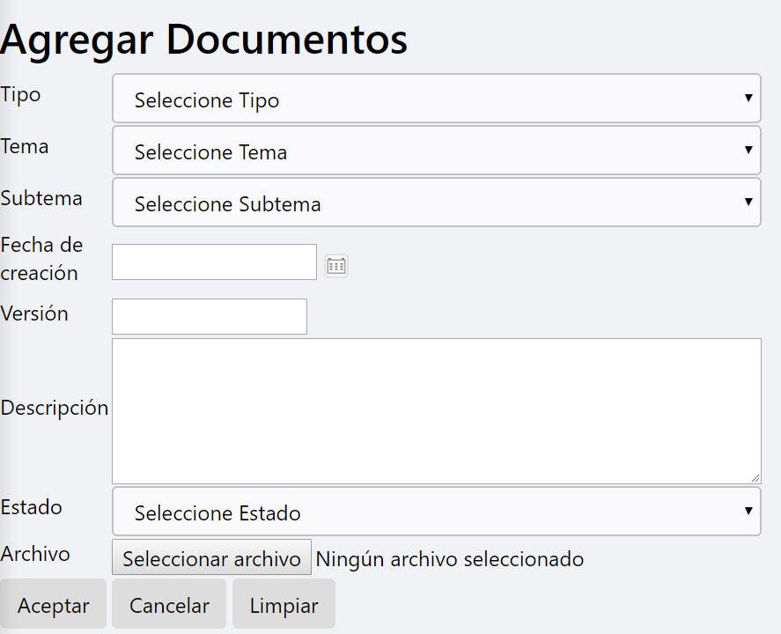

* Tipo

Esta opción permite seleccionar de una lista el tipo del documento a agregar. Esta lista es parametrizable según las necesidades del proyecto. El procedimiento para la parametrización puede observarse más adelante en el módulo de tablas básicas.

* Tema

Esta opción permite seleccionar de una lista el tema del documento a agregar. Esta lista es parametrizable según las necesidades del proyecto. El procedimiento para la parametrización puede observarse más adelante en el módulo de tablas básicas.

* Subtema

Esta opción permite seleccionar de una lista el subtema del documento a agregar. Esta lista es parametrizable según las necesidades del proyecto. El procedimiento para la parametrización puede observarse más adelante en el módulo de tablas básicas.

* Fecha de creación

Esta opción permite indicar la fecha de creación del documento al hacer click en el ícono

* Versión

Esta opción permite ingresar la versión del documento.

* Descripción

Esta opción permite ingresar información adicional que describe el documento.

* Estado

Esta opción permite seleccionar de una lista el estado del documento a agregar. Esta lista es parametrizable según las necesidades del proyecto. El procedimiento para la parametrización puede observarse más adelante en el módulo de tablas básucas.

* Archivo

En esta parte debe cargarse el archivo del documento.

Al terminar de diligenciar todos los datos se da clic en aceptar para agregar el documento, de lo contrario se da clic en cancelar.

### Opción de exportar documentos:

Se refiere a la opción de exportar reportes en Excel la cual genera un documento con el listado de los documentos. Al seleccionar esta opción aparecerá una pantalla donde se solicita un rango de fechas para generar el reporte:



Dando clic en el ícono se despliega una ventana con un diseño de calendario el cual le permitirá al usuario seleccionar los rangos de fecha para generar el reporte.

Después de realizar la selección de fechas se da clic en Aceptar para generar el archivo.

## Módulo de Compromisos

Funcionalidad definida para el control de la compromisos del proyecto. Esta funcionalidad es de acceso público para la consulta y de carácter controlado para la Interventoría quien será la responsable por la administración de la información.

Al ingresar a Compromisos, aparece la siguiente pantalla:

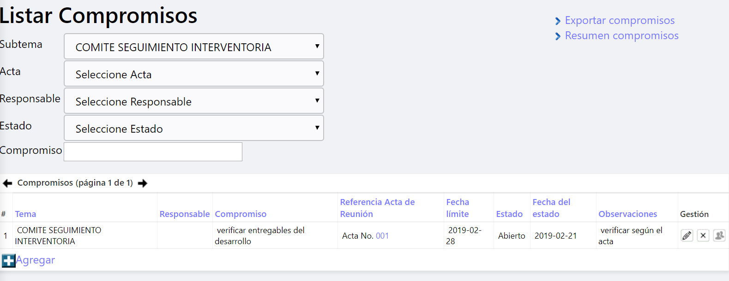

En esta pantalla se puede encontrar:

### Criterios de búsqueda:

Esta función permite por medio de varios criterios listar los compromisos que se requieran para visualizarlos en el resultado de la búsqueda. Los filtros son:

* Subtema de Documento

Permite seleccionar la opción del subtema del compromiso, según parametrización.

* Acta

Permite seleccionar el acta del compromiso, según los documentos agregados al sistema.

* Responsable

Permite seleccionar el responsable del compromiso, según los responsables agregados al compromiso.

* Estado

Esta opción permite seleccionar de una lista el estado del compromiso que requiera verse. Estos estados están definidos según parametrización.

* Compromiso

En este campo permite hacer busqueda por palabras en el textoque describe el compromiso.

### Resultado de búsqueda:

En esta parte se listan los compromisos que fueron seleccionados mediante los filtros de la búsqueda.

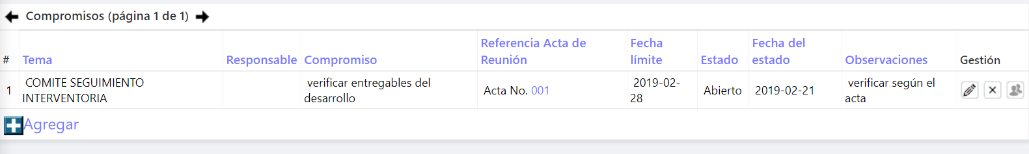

### Opción para agregar compromisos:

Esta función es útil para agregar compromisos al gestor.

Al dar clic va a aparecer la pantalla:

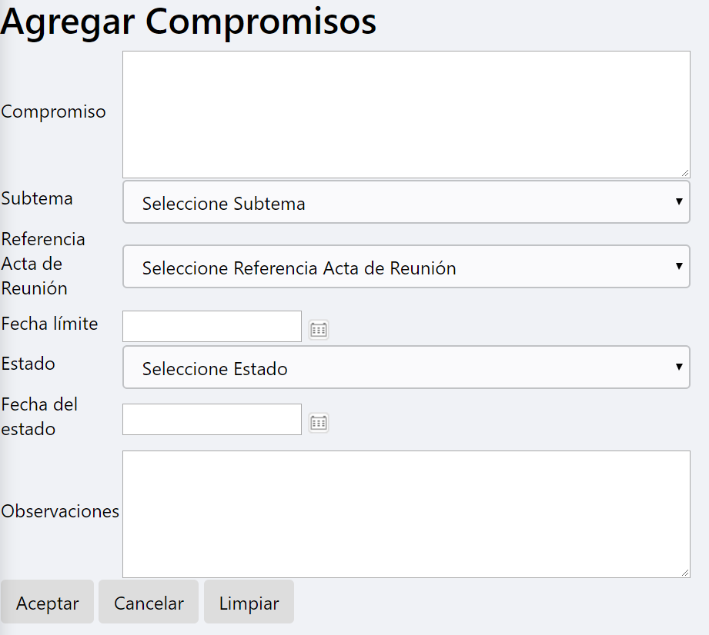

* Compromiso

Esta opción permite ingresar la descripción del compromiso.

* Subtema

Esta opción permite seleccionar de una lista el subtema del documento a agregar. Esta lista es parametrizable según las necesidades del proyecto. El procedimiento para la parametrización puede observarse más adelante en el módulo de tablas básicas.

* Referencia acta de reunión

Esta opción permite seleccionar el acta que genera el compromiso.

* Fecha de límite

Esta opción permite indicar la fecha límite del compromiso al hacer click en el ícono

* Estado

Esta opción permite seleccionar de una lista el estado del compromiso a agregar. Esta lista es parametrizable según las necesidades del proyecto. El procedimiento para la parametrización puede observarse más adelante en el módulo de tablas básicas.

* Fecha del estado

Esta opción permite indicar la fecha de registo del estado del compromiso al hacer click en el ícono

* Observaciones

Esta opción permite ingresar información adicional que sobre el compromiso.

Al terminar de diligenciar todos los datos se da clic en aceptar para agregar el compromiso, de lo contrario se da clic en cancelar.

### Opción de exportar compromisos:

Se refiere a la opción de exportar reportes en Excel la cual genera un documento con el listado de los compromisos. Al seleccionar esta opción aparecerá una pantalla donde se solicita un rango de fechas para generar el reporte:





Dando clic en el ícono se despliega una ventana con un diseño de calendario el cual le permitirá al usuario seleccionar los rangos de fecha para generar el reporte.

Después de realizar la selección de fechas se da clic en Aceptar para generar el archivo.

## Opción resumen de compromisos

Esta opción presenta un consolidado de los compromisos por estado y responsable.

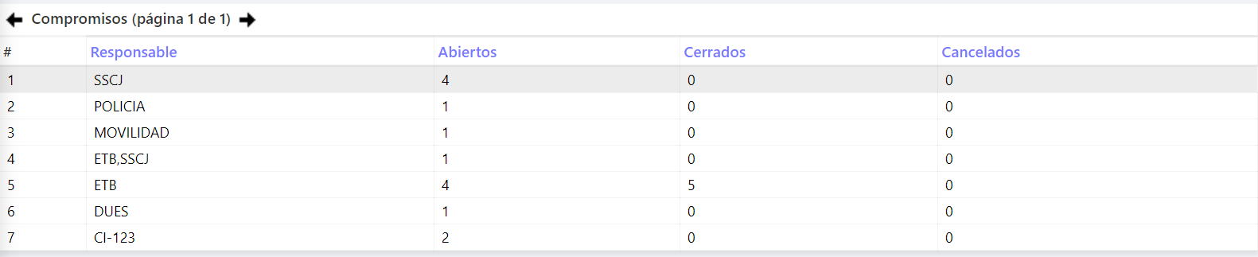

### Opción responsables del compromiso

Esta acción permite gestionar los responsables del compromiso seleccionado, para acceder a esta opción se debe hacer click en el icono de las opciones de gestión del compromiso.

Al hacer click sobre esta opción el sistema lista los responsables del compromiso.

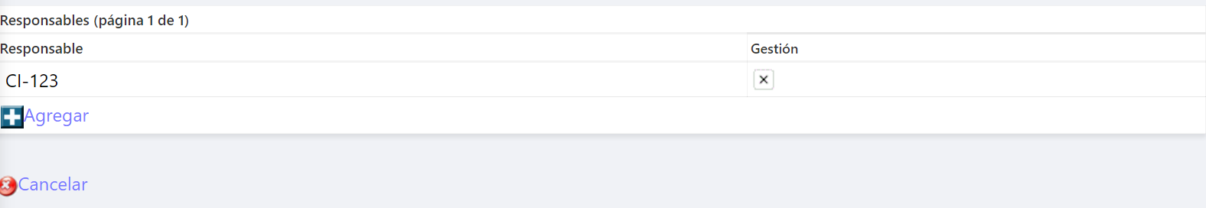

Puede eliminar un responsable haciendo click en la X de las opciones de gestión del compromiso, o puede agregar un nuevo responsable al compromiso seleccionando la opción agregar o si selecciona cancelar regresará al listado de los compromisos.

## Módulo de Riesgos

Funcionalidad definida para el control de riegos del proyecto. Esta funcionalidad es de acceso público para la consulta y de carácter controlado para la Interventoría quien será la responsable por la administración de la información.

Al ingresar a Riesgos, aparece la siguiente pantalla:

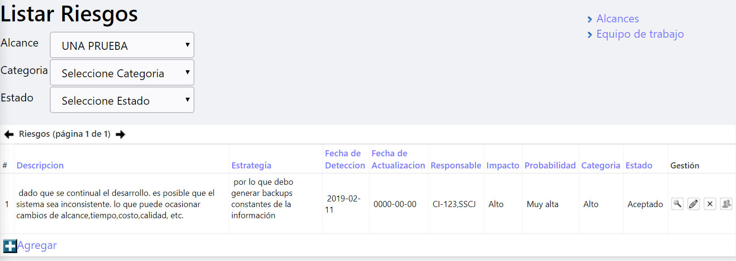

En esta pantalla se puede encontrar:

### Criterios de búsqueda:

Esta función permite por medio de varios criterios listar los riesgos que se requieran para visualizarlos en el resultado de la búsqueda. Los filtros son:

* Alcance

Permite seleccionar la opción del alcance del riesgo, según el modulo de alcances del sistema.

* Categoria

Permite seleccionar la categoría del riesgo, según la parametrización del sistema.

* Estado

Esta opción permite seleccionar de una lista el estado del riesgo que requiera verse. Estos estados están definidos según parametrización.

### Resultado de búsqueda:

En esta parte se listan los riesgos que fueron seleccionados mediante los filtros de la búsqueda.

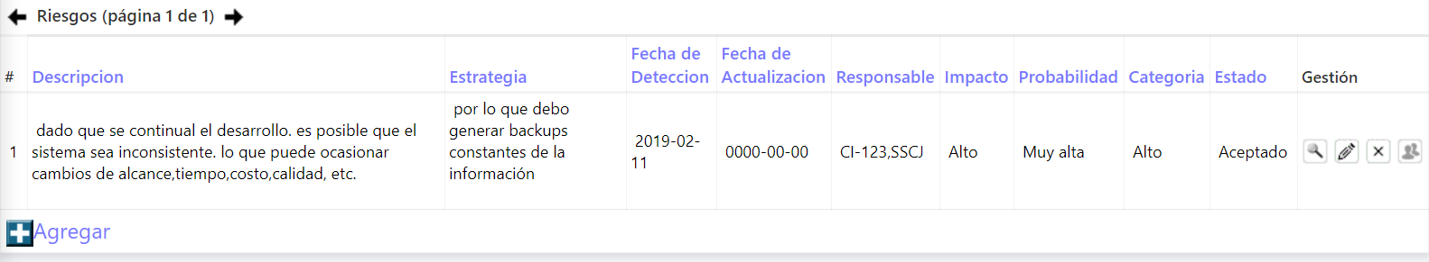

### Opción para agregar riegos:

Esta función es útil para agregar riesgos al gestor.

Al dar clic va a aparecer la pantalla:

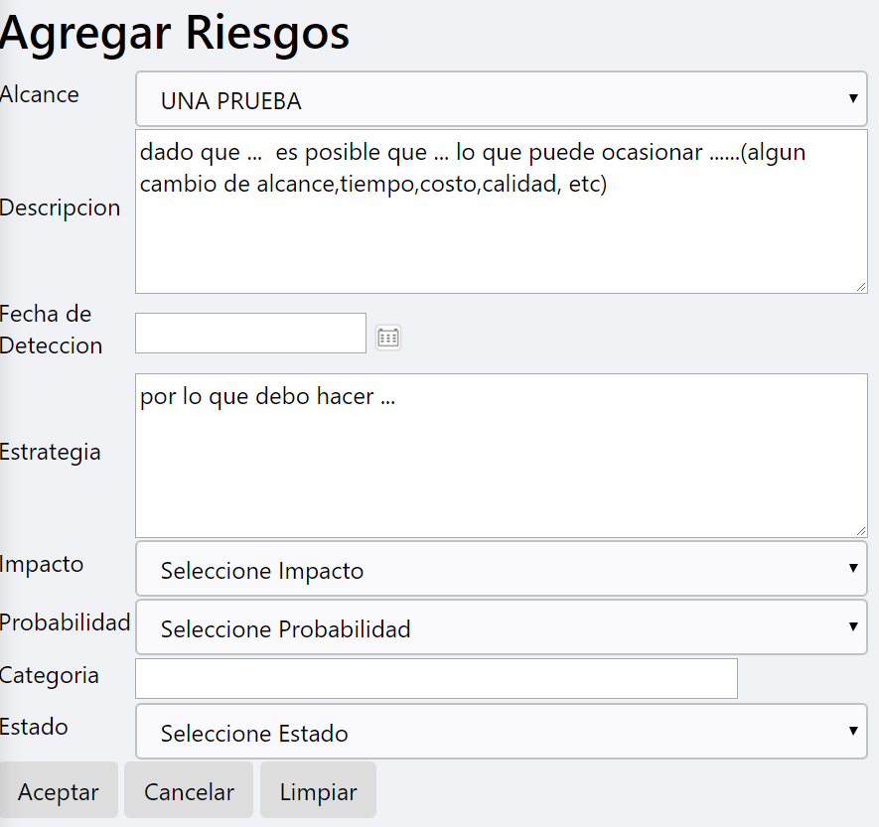

* Alcance

Esta opción permite seleccionar de una lista el alcance del riesgo a agregar. Esta lista es parametrizable mediante el módulo de alcances.

* Descripción

Esta opción permite ingresar la descripción del riesgo.

* Fecha de detección

Esta opción permite indicar la fecha de detección del riesgo al hacer click en el ícono

* Estrategia

Esta opción permite describir la estrategia ante el riesgo

* Impacto

Esta opción permite seleccionar de una lista el impacto del riesgo a agregar. Esta lista es parametrizable según las necesidades del proyecto. El procedimiento para la parametrización puede observarse más adelante en el módulo de tablas básicas.

* Probabilidad

Esta opción permite seleccionar de una lista la probabilidad del riesgo a agregar. Esta lista es parametrizable según las necesidades del proyecto. El procedimiento para la parametrización puede observarse más adelante en el módulo de tablas básicas.

* Categoría

Esta opción se calcula según parámetros del sistema con base en la información al ingresar el riesgo a agregar.

* Estado

Esta opción permite seleccionar de una lista el estado del compromiso a agregar. Esta lista es parametrizable según las necesidades del proyecto. El procedimiento para la parametrización puede observarse más adelante en el módulo de tablas básicas.

Al terminar de diligenciar todos los datos se da clic en aceptar para agregar el riesgo, de lo contrario se da clic en cancelar.

### Opción de exportar riesgos:

Se refiere a la opción de exportar reportes en Excel la cual genera un documento con el listado de los riesgos. Al seleccionar esta opción aparecerá una pantalla donde se solicita un rango de fechas para generar el reporte:





Dando clic en el ícono se despliega una ventana con un diseño de calendario el cual le permitirá al usuario seleccionar los rangos de fecha para generar el reporte.

Después de realizar la selección de fechas se da clic en Aceptar para generar el archivo.

### Opción responsables del riesgo

Esta acción permite gestionar los responsables del riesgo seleccionado, para acceder a esta opción se debe hacer click en el icono de las opciones de gestión del riesgo.

Al hacer click sobre esta opción el sistema lista los responsables del riesgo.



Puede eliminar un responsable haciendo click en la X de las opciones de gestión del compromiso, o puede agregar un nuevo responsable al compromiso seleccionando la opción agregar o si selecciona cancelar regresará al listado de los riesgos.

## Módulo de Tablas Básicas (Parametrización)

Funcionalidad definida para el control de la parametrización básica que posee el Sistema; incluye aquellas tablas paramétricas para los demás módulos. Esta funcionalidad es de acceso controlado para la Interventoría quien será responsable por la administración de la información.

Este módulo permite que el usuario tenga una selección de las tablas básicas de parametrización.

Al dar clic en tablas aparece la pantalla:

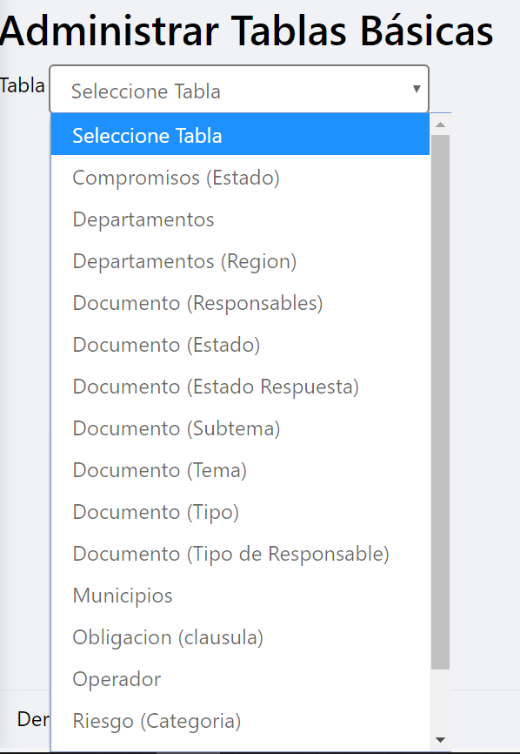

## Módulo de Usuarios

Funcionalidad definida para el control de los usuarios que tienen acceso al Sistema de Gestión Documental, se define la información básica y el perfil que le permite acceder a determinadas funcionalidades. Esta funcionalidad es de acceso controlado para la Interventoría quien será responsable por la administración de la información.

Al ingresar a esta funcionalidad se va a presentar así:



Al dar clic en agregar se va a presentar la siguiente ventana, donde se pueden diligenciar los datos pertinentes, la clave que se va a asignar debe tener al menos una mayúscula, una minúscula, números y mínimo 8 dígitos.

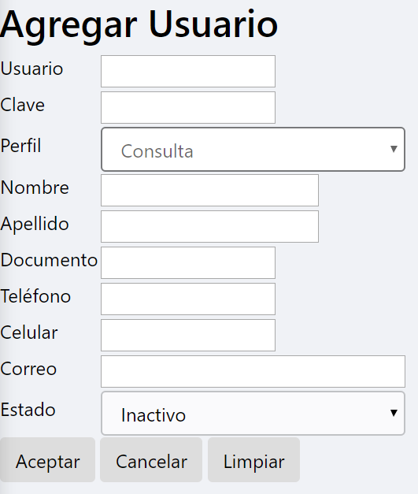

El tipo de perfil va a ser definido en la funcionalidad perfiles. El estado puede ser de dos tipos “Activo” e “Inactivo”.

El gestor permite listar, visualizar, editar y eliminar los usuarios.

## Módulo de Perfiles

Funcionalidad definida para la administración de los perfiles que tendrán los usuarios que tienen acceso al Sistema de gestión documental, controlando el acceso a las diferentes funcionalidades bien sea de consulta o como administrador (podrá adicionar, actualizar y eliminar registros). Esta funcionalidad es de acceso controlado para la Interventoría quien será responsable por la administración de la información.

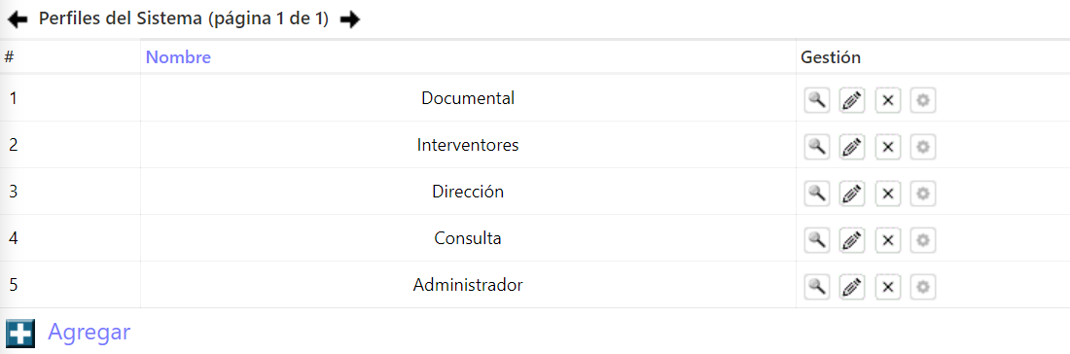

Se permite agregar otros perfiles dando clic en agregar. Allí sólo se diligencia el nombre del perfil.

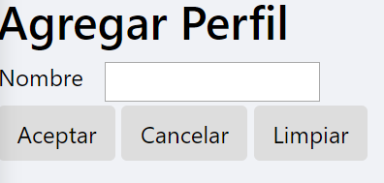

Los permisos de cada perfil, se definen dando clic en el icono, donde se puede seleccionar cada uno de las opciones del perfil.

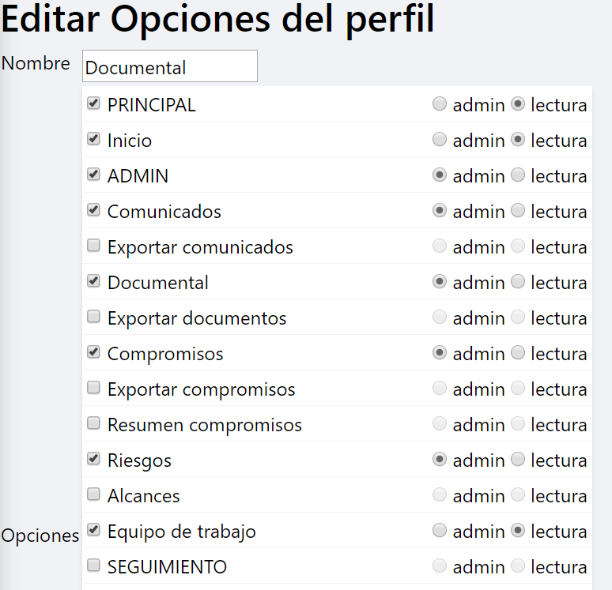

A su vez se permite editar el nombre del perfil y eliminarlo.

## Módulo de Opciones

Funcionalidad definida para la administración de las opciones organizadas por menú, algunas irán como encabezado y otras dependiendo jerárquicamente de ese menú. Esta funcionalidad es de acceso controlado para la Interventoría quien será responsable por la administración de la información.

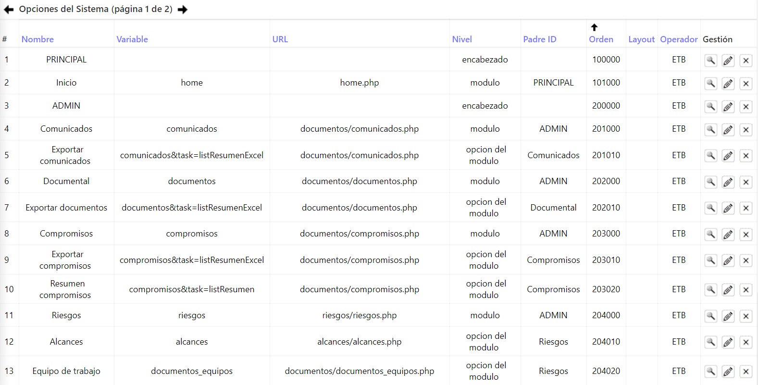

## Módulo de Cambiar Clave

Funcionalidad definida para el cambio de clave por los diferentes usuarios del Sistema de Gestión Documental, teniendo en cuenta que parten de una clave conocida por el administrador.

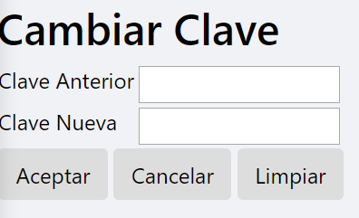

## Módulo de Cerrar Sesión

Funcionalidad que permite salir de la aplicación y liberar la sesión dentro del Sistema de Gestión Documental.